废旧物资处置文件
四川泸天化股份有限公司需处置一批废旧物资，现邀广大符合资质的单位参与本次物资处置的密封报价。请处置单位仔细阅读以下内容，无异议后参与报价。
- 处置内容：标的物
序号 | 材质名称 | 备注 | 数量/单位
1 | 废碳钢类物资 | 硝区碳钢物资 | 5吨
1 | 废碳钢类物资 | 17亩碳钢物资（含醇醚废设备EA301B） | 9吨
1 | 废碳钢类物资 | 热电氧化风机 | 10吨
1 | 废碳钢类物资 | 热电水泵2、消防泵2、剂返料机4 | 6吨
2 | 废不锈钢物资 | 废不锈钢物资（硝区及库房） | 约0.7吨
3 | 废电机 | 热电废电机 | 7台
4 | 废办公用品 | 风扇 | 4把
4 | 废办公用品 | 废空调内外机 | 5套
4 | 废办公用品 | 废电脑 | 13台
4 | 废办公用品 | 饮水机 | 6台
4 | 废办公用品 | 碎纸机 | 5台
4 | 废办公用品 | 复印机 | 4台
4 | 废办公用品 | 投影仪 | 3台
4 | 废办公用品 | 微波炉 | 1台
4 | 废办公用品 | 数据交换机 | 1台
备注：第一、二项物资数量为预估量，分项过磅按实结算；第三、第四项物资按台处置；所有物资按现场堆放样为准，按属地要求免费清理堆场垃圾。
二、报价人资格：
1、经营范围具有废旧物资回收的公司；
2、具有独立承担民事责任的能力；
3、近三年内在经营活动中没有重大违法记录；
4、法律、行政法规规定的其他条件。
三、报价须知：
1、报价要求
1.1 本次废旧物资报价方式：一次性密封报价
1.2参与报价处置商须在此处置文件及报价单（附件1）签字盖鲜章（非法定代表人签字的，须提供法定代表人签署的授权委托书）；
1.3提供公司《营业执照》及相关证件、法人委托书等，并加盖鲜章；
1.4物资地点：泸州市纳溪区四川泸天化股份有限公司厂区各废旧堆放点。
2、看货时间：2025年12月 1 日下午 15:00 ，过期将不再组织现场勘察；请各看货处置商提前在供应公司集合办理入厂手续，自带安全帽，穿长袖长裤及完全包裹脚部的鞋子，不能携带任何产生火花的工器具进厂。
3、文件递交及联系人（可采用邮寄或送达）
3.1书面报价文件与相关资料于2025年 12 月 3 日 17时前递交或邮寄（如邮寄请选择顺丰、邮政、京东等直接送达的快递公司）；地址：四川省泸州市纳溪区四川泸天化股份有限公司物资供应公司二楼商务管理办公室
3.2收件人：吴玉华（13778443691/0830-4125131），封面注明：泸天化废旧处置报价文件 邮政编码：646300
商务联系人：赵琼 联系电话：15892921002（工作日8:00-12：00 14：00-18：00）
- 保证金
4.1报价处置商须在报价截止时间前，通过公对公银行账户缴纳报价保证金人民币10000元(大写:人民币壹万元整）备注：“泸天化废旧处置报价保证金”。
4.2若在报价截止时间前我公司未收到报价保证金，报价无效；我公司与中选处置商签订处置协议后，将在10个工作日内无息退还未中选处置商缴纳的报价保证金。
收款人：四川泸天化股份有限公司
开 户 行：工商银行泸州市纳溪支行
账 号：2304344109022105964
四、评审标准：
报价截止后，废旧处置小组人员按公司处置程序及时开启密封报价文件；本次废旧物资处置评审采用最高价法，按综合报价总金额最高者中选。
- 中选须知：
1、报价处置商在收到我公司中选通知之日起3个工作日内与我公司签订处置协议，逾期无正当理由不签的，我公司有权不退还报价保证金并视为自动放弃，可与排名次之的处置商进行洽谈。
2、中选处置商在签订书面处置协议前3个工作日内向我公司缴纳处置协议暂定总金额10%的履约保证金，报价保证可自动转为履约保证金，不足部分及时补齐。
3、结算方法：中选处置商先支付协议货款再提货后按协议约定结算。
4、中选处置商接到我公司交货通知后，须在10个工作日内把本次废旧物资转移完毕。
5、本次处置物资按现堆放样处置，中选处置商的商务活动、物资分解、装车、转运中产生的一切费用自理并承担相关安全环保责任。
6、中选处置商的运货车辆，必须符合安全、环保、道路运输相关管理要求，提货人员和驾驶人员严格遵守我公司管理规定，杜绝事故发生。
7、按我公司要求提供处置过程验证资料。
8、处置文件有效期：报价截止之日起 30 日内。
报价人签字：
报价单位（盖章）：
报价日期： 年 月 日

附件1：
废旧物资处置报价单
序号 | 材质名称 |  | 数量 | 单价/吨/台 | 总价（元） | 税率
1 | 废碳钢类物资 | 硝区碳钢物资 | 5吨 |  |  | 13%
1 | 废碳钢类物资 | 17亩碳钢物资  （含醇醚废设备EA301B） | 9吨 |  |  | 13%
1 | 废碳钢类物资 | 热电氧化风机 | 10吨 |  |  | 13%
1 | 废碳钢类物资 | 热电水泵2、消防泵2、剂返料机4 | 6吨 |  |  | 3%
2 | 废不锈钢物资 | 废不锈钢物资（硝区及库房） | 0.7吨 |  |  | 13%
3 | 废电机 | 热电废电机 | 7台 |  |  | 13%
4 | 废办公用品 | 风扇 | 4把 |  |  | 13%
4 | 废办公用品 | 废空调内外机 | 5套 |  |  | 13%
4 | 废办公用品 | 废电脑 | 13台 |  |  | 13%
4 | 废办公用品 | 饮水机 | 6台 |  |  | 13%
4 | 废办公用品 | 碎纸机 | 5台 |  |  | 13%
4 | 废办公用品 | 复印机 | 4台 |  |  | 13%
4 | 废办公用品 | 投影仪 | 3台 |  |  | 13%
4 | 废办公用品 | 微波炉 | 1台 |  |  | 13%
4 | 废办公用品 | 数据交换机 | 1台 |  |  | 13%
综合报价总金额（元）：
备注：1、报价均为含税价；2、第一、二项物资数量为预估量，分项过磅按实结算；第三、四项物资按台处置；3、所有物资按现场堆放样为准，按属地要求免费清理堆场垃圾。

联系人及电话：

报价单位（盖章）：

报价日期： 年 月 日
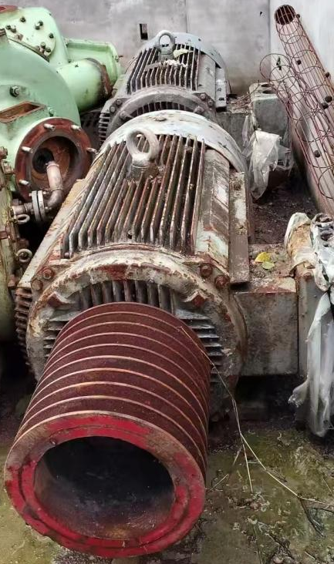
部分废旧物资图片，以现场实物为准

